  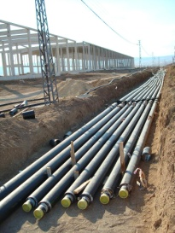
  RODER LOJİSTİK ÜSSÜ +
  Ankara’nın Kazan ilçesinde kurulan ve yükleniciliğini Özçelik&İmaj-Tan Ortaklığının yapmış olduğu Lojistik Üssü’nde bulunan tüm binaların merkezi ısıtma sisteminde ön izolasyonlu paket boru (çeşitli çaplarda toplam 6.000m) ve ek parçaları kullanılmıştır. Ön izolasyonlu borular doğrudan toprağa gömülü olarak monte edilmiştir.
  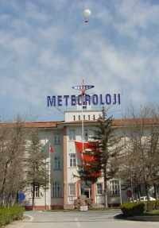
  METEOROLOJI İŞLERI GENEL MÜDÜRLÜĞÜ +
  Ankara’daki Genel Müdürlük Kompleksi sınırları içerisinde bulunan binaların “Isı Merkezi Modernizasyonu Yapım İşi” kapsamında tüm binalara hizmet eden merkezi ısıtma sisteminde ön izolasyonlu boru ve ek parçaları kısmen doğrudan toprağa gömülü olarak kısmen de galeri içerisine monte edilerek kullanılmıştır.
  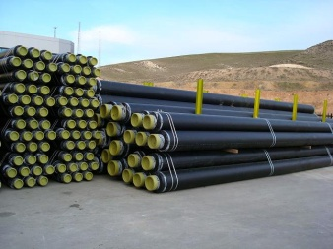
  UKRAYNA ŞEHİR ISITMA PROJESİ +
  Avrupa Birliği’nin hibe kredisi ile gerçekleştiren ve Ukrayna’da pilot olarak seçilen dört şehrin belediye hizmetlerin iyileştirilmesini amaçlayan proje kapsamında, bu dört şehrin merkezi şehir ısıtma sisteminde ön izolasyonlu paket boru (çeşitli çaplarda toplam 7.000m) ve ek parçaları kullanılmıştır. Sevkiyatların aynı anda peşpeşe gerçekleşebilmesi için tüm borular bir müddet stok alanımızda muhafaza edilmiş ve tüm sevkiyatlar 3 gün içerisinde tamamlanmıştır.
  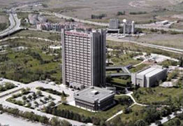
  TÜRKİYE PETROLLERİ A.O. (TPAO) +
  TPAO’nun Ankara’da bulunan Genel Müdürlük Kompleksi sınırları içersindeki binaların, 150°C’deki kızgın sulu merkezi ısıtma sisteminde endüstriyel tip ön izoleli boru (çeşitli çaplarda toplam 2.000m) ve ek parçaları kullanılmıştır. Ön izolasyonlu borular galeri içerisine monte edilmiştir.
  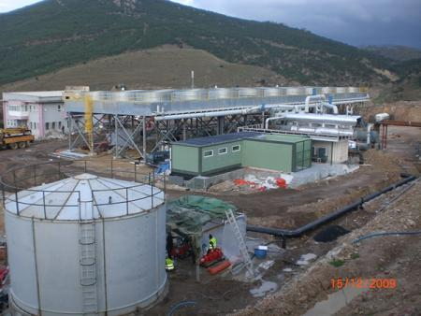
  TUZLA JES +
  Çanakkale ili, Ayvacık ilçesi sınırları içinde, Tuzla mevkiinde yer alan 7,5 MWe kurulu gücünde olan Tuzla Jeotermal Santralı ENDA Enerji Holding A.Ş’nin iştiraklerinden olup enerji santralinin re-enjeksiyon hattında ∅400mm çapında, yaklaşık 1.000m jeotermal boru ve ek parçaları kullanılmıştır. Jeotermal borular doğrudan toprağa gömülü olarak monte edilmiştir.
  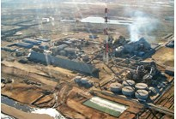
  ETİ BAKIR A.Ş. +
  Eti Bakır A.Ş.’nin Samsun Tekeköy’de bulunan tesislerine yeni yapılacak olan binaların merkezi ısıtma sisteminde ön izoleli boru (çeşitli çaplarda toplam 2.000m) ve ek parçaları kullanılmıştır. Ön izolasyonlu borular doğrudan toprağa gömülü olarak monte edilmiştir.

  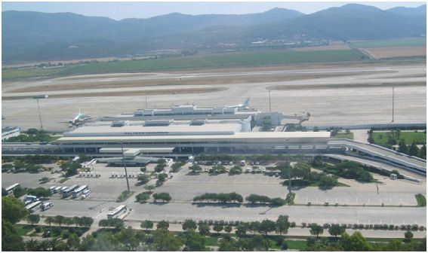
  DALAMAN HAVALİMANI +
  Muğla Dalaman’da bulunan havalimanının merkezi soğutma hattında ön izolasyonlu paket boru ve ek parçaları kullanılmıştır.
  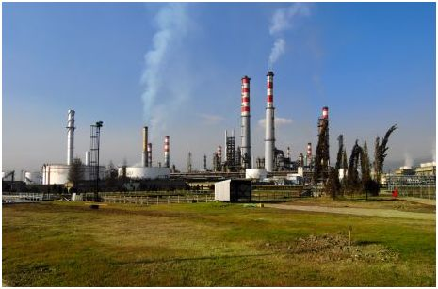
  TÜPRAŞ +
  TÜPRAŞ’ın İzmir Rafinerisi’nde “Atık İstasyonu Pompa Tesisi Yapım İşi” kapsamında 180°C’deki kızgın buhar gidiş hattında endüstriyel tip ön izoleli boru ve kondens hattında standart tip ön izoleli boru ve ek parçaları kullanılmıştır.
  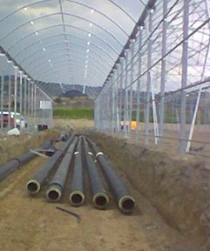
  VEGE VİTAL SERACILIK +
  İzmir Bergama’da bulunan 100 dönümlük seranın ısıtmasında yer altından çıkan jeotermal akışkan kullanılmıştır. Jeotermal akışkan seraya doğrudan toprağa gömülü olarak monte edilen jeotermal borular ile taşınmıştır.
  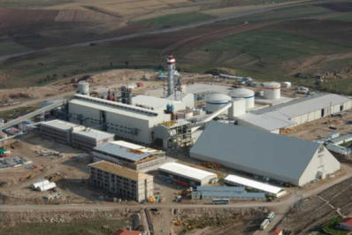
  BOĞAZLIYAN ŞEKER FABRİKASI +
  Yozgat’da kurulan ve yükleniciliğini OEP Ortaklığı’nın (OYAK-EKON-PROKON) yapmış olduğu Boğazlıyan Şeker Fabrikasın’da doğrudan toprağa gömülü olarak monte edilen jeotermal borular kullanılmıştır.
  JANDARMA ULAŞTIRMA TABUR K.LIĞI -
  Bilecik Söğüt’te bulunan Jandarma Ulaştırma Tabur Komutanlığı sınırları içerisinde bulunan tüm binalara hizmet eden merkezi ısıtma sisteminde ve merkezi sıcak su sisteminde ön izoleli boru (çeşitli çaplarda toplam 5.000m) ve ek parçaları doğrudan toprağa gömülü olarak kullanılmıştır.
  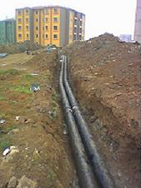
  KARAYOLLARI GENEL MÜDÜRLÜĞÜ -
  Elazığ’daki Karayolları 8. Bölge Müdürlüğü sınırları içerisinde bulunan binalara hizmet eden merkezi ısıtma sisteminde ve merkezi sıcak su sisteminde ön izoleli boru (çeşitli çaplarda toplam 2.000m) ve ek parçaları doğrudan toprağa gömülü olarak kullanılmıştır.

  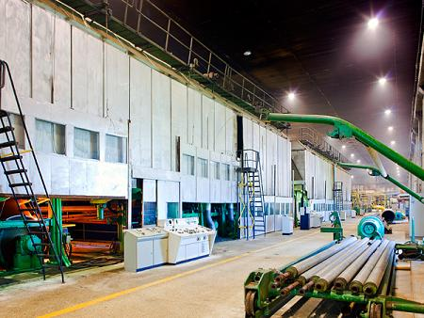
  OYKA KAĞIT AMBALAJ +
  Zonguldak Çaycuma’da bulunan ve OYAK iştiraklerinden olan OYKA Kağıt Ambalaj tesislerindeki binaların bazılarının ısıtma sisteminde ön izolasyonlu paket boru ve ek parçaları kullanılmıştır.
  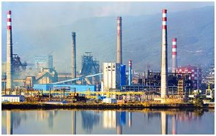
  İSDEMİR +
  İskenderun’da bulunan ve OYAK iştiraklerinden olan İskenderun Demir ve Çelik A.Ş. tesislerindeki binaların bazılarının ısıtma sisteminde ön izolasyonlu paket boru ve ek parçaları kullanılmıştır.
  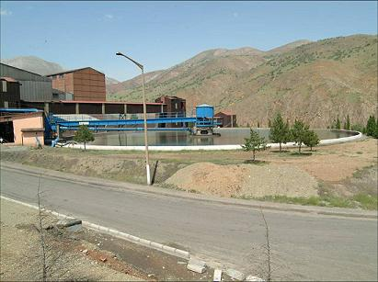
  ERDEMİR MADENCİLİK +
  Sivas Divriği’nde bulunan ve OYAK iştiraklerinden olan ERMADEN tesislerindeki binaların ısıtma sisteminde ön izoleli boru ve ek parçaları kullanılmıştır.
  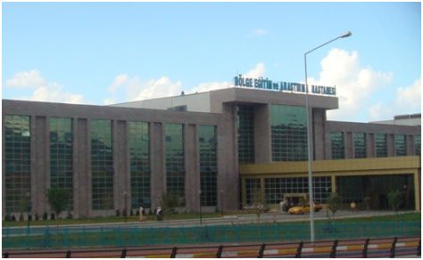
  ERZURUM EĞT. ARŞ. HASTANESİ +
  Erzurum’da bulunan 400 yataklı Eğitim ve Araştırma Hastane’sinin ısıtma sisteminde ön izoleli boru (çeşitli çaplarda toplam 2.000m) ve ek parçaları kullanılmıştır.
  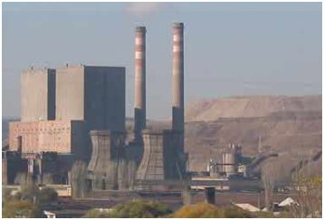
  TUTES +
  Kütahya’da bulunan Tunçbilek Termik Santrali’nin (TUTES) ısıtma tesisatında jeotermal boru ve ek parçaları kullanılmıştır.
  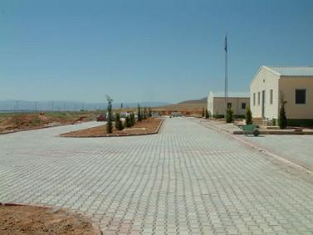
  GLİ
  Kütahya Tavşanlı’da bulunan Garp Linyitleri İşletmesi’nin (GLİ) ısıtma tesisatında jeotermal boru ve ek parçaları kullanılmıştır.
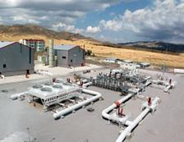
BOTAŞ +
BOTAŞ’ın Ardahan Hanak’ta bulunan Doğalgaz Kompresör İstasyonu’nun proses hattında doğrudan toprağa gömülü olarak monte edilen jeotermal borular kullanılmıştır.

